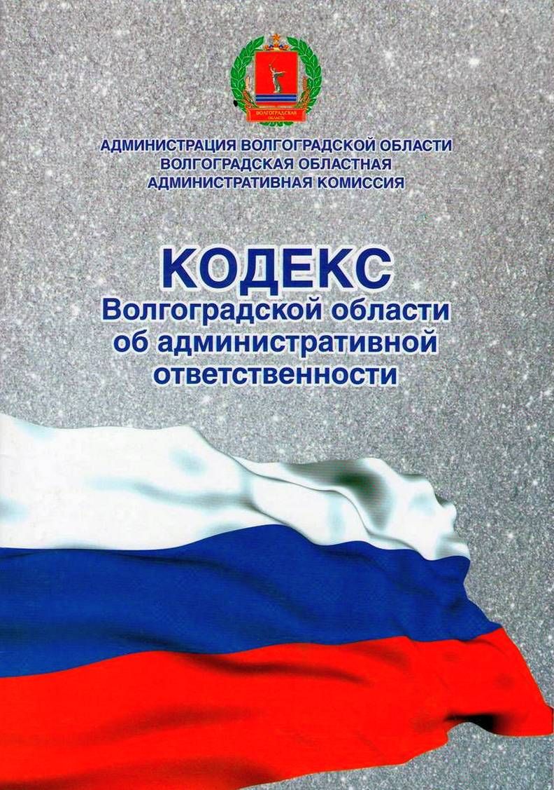

Информация
о деятельности территориальной административной комиссии, действующей
на территории Сысоевского сельского поселения Суровикинского муниципального района Волгоградской области, за девять месяцев 2024 года

За девять месяцев 2024 года территориальной административной комиссией, действующей на территории Сысоевского сельского поселения Суровикинского муниципального района, проведено 10 заседаний, на которых рассмотрено 18 дел об административных правонарушениях.
По итогам рассмотрения административных дел вынесено 18 решений о назначении административного наказания: в виде предупреждения – 9, в виде административного штрафа – 9.
По статье 8.7 КВОоАО - нарушение правил благоустройства территорий поселений - рассмотрено 17 протоколов об административных правонарушениях, составленные главой Сысоевского сельского поселения Пискаревской Д.Г., по которым назначены административные наказания: в виде предупреждения – 9, в виде штрафа - 8.
По статье 14.9.3 КВОоАО – нарушение дополнительных требований пожарной безопасности – рассмотрен 1 протокол об административном правонарушении, составленный инструктором противопожарной профилактики ГКУ ВО «3 отряд противопожарной службы» филиала - пожарная часть № 85 Кошелевой Н.А., по которому назначено административное наказание в виде штрафа, в размере 2000 (две тысячи) рублей. Административный штраф исполнен в добровольном порядке.
Взыскиваемость административных штрафов составляет 100 %.
Кроме этого, с июня по сентябрь 2024 года, членами административной комиссии поселения проведено 16 рейдов в сфере пожарной безопасности на территории Сысоевского сельского поселения Суровикинского муниципального района. Административных правонарушений, ответственность за которые предусмотрена статьей 14.9.3 КВОоАО – нарушение дополнительных требований пожарной безопасности в условиях особого противопожарного режима. Нарушений в ходе рейдов не выявлено.

Председатель территориальной
административной комиссии
Сысоевского сельского поселения
Суровикинского муниципального района Д.Г. Пискаревская

